**操作系统概念读书笔记**

**段卫东**

**2017-04-06**

目录

死锁 2

死锁的四个条件 2

解决死锁的方法 2

死锁预防（DeadLock Prevention） 2

死锁避免（DeadLock Avoidance） 4

死锁检测（Deadlock Detection） 6

死锁恢复（recovery from deadlock） 9

总结 9

内存管理（Memory Management） 10

背景（background） 10

基本的硬件（basic hardware） 10

地址绑定（Address binding） 10

逻辑空间和物理空间（Logical versus physical address space） 10

动态加载（dynamic loading） 10

动态链接共享程序包（Dynamic linking and shared libraries） 11

交换（swapping） 11

连续内存分配（contiguous memory allocation） 11

内存映射和保护（memory mapping and protection） 11

内存的分配（memory allocation） 11

内存碎片(fragmentation) 12

# 死锁

## 死锁的四个条件

A.临界区（matual exclusion）

B.持有并等待（hold and wait）

C.无竞争（No Preemption）

D.循环等待（Circular Wait）

## 解决死锁的方法

### 死锁预防（DeadLock Prevention）

此策略就是阻断死锁的四个必要条件中的一个，此方法会降低设备的利用率和降低系统的吞吐量。

#### 临界区（mutual exclusion）

如果不存在临界区，就说明资源是可以共享的，那就不可能存在死锁的问题。

#### 持有并等待（Hold and Wait）

这里有两个策略。

**策略1**：

进程在进行调度之前，事先分配好所有的资源。

**策略2:**

进程在最开始的时候，分配满足其运行的必要资源，当额外需要申请临界资源的时候，需要释放持有的所有资源，然后再申请新的资源。

**二者的弊端：**

资源的利用率并不高，临界资源被进程一直持有，可能很长时间都不被利用。很可能造成进程饥饿（starvation），比如该进程需要的所有的临界资源，而某些常用的临界资源一直被其他进程占有，导致该进程长期得不到资源，而无法运行。

#### 无竞争（no preemption）

造成死锁的第三个必要条件是没有竞争。所以，解决方案就是，如果一个进程在运行过程中，需要申请其他的临界资源，而此时，临界资源已经被占有，该进程所持有的资源，必须可以被其他需要该资源的进程进行竞争（preempt）.

**过程：**

当某个进程在运行过程中，需要申请额外的临界资源的时候，如果该临界资源可以获得，那么该进程得到该临界资源，然后继续执行，如果该临界资源不可以获得，那么查看占有该临界资源的进程A是否处于活跃状态。如果进程A处于等待状态，那么直接得到该资源，保持运行。如果进程A处于正常运行状态，那么进程直接进入等待状态，并且所持有的资源，可以被竞争（Preempt）。此时，其他进程需要该进程所持有的临界资源的时候，可以直接抢占并且使用，知道该进程获取了想要得到的临界资源，并且重新获得被抢占去的资源以后，该进程才可以重新恢复运行。

这个策略比较适应临界资源的状态容易改变，例如CPU register(CPU寄存器) and memory space（内存空间），对于打印机或者磁带驱动器，则不可以这么使用。

#### 循环等待（circular wait）

**策略：**

保证临界资源在申请的时候，按照一定的顺序进行申请。每个临界资源都维护一个整数，来代表优先级，按照由小到大的顺序进行申请资源，如果一个进程要申请资源Ri,那么自身持有的临界资源一定比Ri小，否则需要释放所有比Ri大的资源。对于临界资源的排序，按照临界资源使用的顺序进行排序比较好。比如，磁带驱动器一般在打印机之前使用，所以F(TapDriver)<F(printer)

### 死锁避免（DeadLock Avoidance）

死锁避免方法宗旨就是保证整个系统在运行过程中，始终处于安全状态（safe state），处在安全状态的系统就可以保证一定不存在死锁情况。

主要是在避免死锁的第四个条件，循环等待上。通过一些策略，预先估算该种状态是否有可能造成死锁，如果可能，则让系统不进入这种状态，如果没有可能，则可以进入该状态。

#### 安全状态（Safe State）

安全状态是指，系统在资源已分配的某个状态下，存在一个序列（a safe sequence），让各个进程可以顺利完成任务，那么这种状态，就认为是安全的状态。

#### 资源分配图算法（Resource-Allocation-Graph Algorithm）

此算法适合各类资源只有一个实例，是一个有向图。此图有三类边，第一类：Pj--->Rj表示进程P等待资源R，第二类：Rj-->Pj表示资源R已经分配给了进程P。第三类：虚线Pj-->Rj,表示进程P再将来会需要资源R。

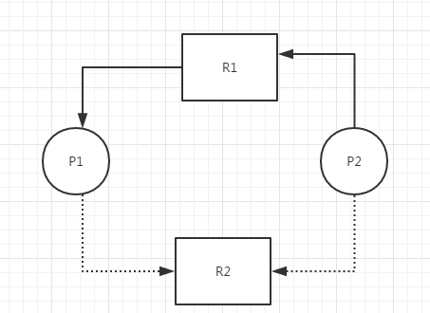

图1

如图1所示，进程P1和P2在运行过程中都需要使用R1和R2资源，而此时，R1资源已经分配给了进程P1,而进程P2正在等待资源R1的释放。此图中不存在环路，所以是安全状态（safe state）

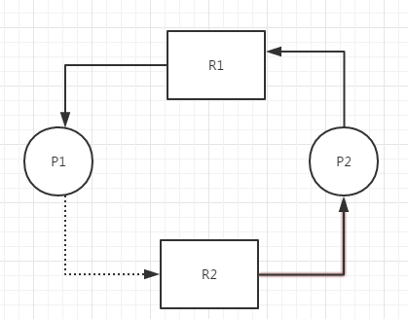

图2

假设在此时，P2进程请求资源R2，而如果R2分配给进程P2,此时如果P1在运行的过程中，如果需要使用R2的资源，就会等待，此时P1和P2两个进程就会进入循环等待的状态，成为死锁。再看图2，图中会有回路，说明此时有可能造成死锁，此时就是不安全状态（unsafe State）

#### 银行家算法（Banker's Algorithm）

银行家算法是银行保证已有的现金至少能满足一个顾客的要求。

资源分配图算法适合每类资源是一个实例，而应对与每类资源存在多种实例，采用银行家算法能有效的解决这种问题，但是效率会不如资源分配图算法。

**算法描述：**

当一个进程进入系统，请求分配资源的时候，必须声明自己需要的资源最大数，这个最大数不能超过该资源能提供的最大数量。一个进程请求分配资源，而系统必须计算，该资源分配给该进程后，是否处于安全状态，如果处于安全状态，该资源可以分配给进程，如果不处于安全状态，该进程只能处于等待状态。

实现该算法，需要几种数据结构：

n代表该操作系统的进程数，m代表资源的种类。

Available:代表m中资源当前可以获得的数量。available[j]代表当前j资源可以获得的实例数量。

Max：n×m阶矩阵，代表n个线程在m种资源上可能获取的最大资源数。

Allocation:n×m阶矩阵，代表n个线程在m中资源上，已经分配的资源数量。

Need:n×m阶矩阵，代表n个线程在m种资源上，还需要的资源数量。Need[i][j]=Max[i][j]-Allocation[i][j]

定义两个向量X和Y的大小，X<=Y,表示对于X和Y中，所有的X[i]<=Y[i]，X<Y表示X<=Y并且X!=Y

##### 安全算法（Safety Algorithm）

此算法可以计算出，当前系统所处的状态，是否是安全的。

**初始化：**

Work向量=Available向量，Finish[i]=false对所有的线程来说。

while（(Finish[i]=false 并且 Need[i]<=Work[i])否则 i++继续遍历，直到遍历一遍后发现没有满足条件的i）{

Work=Work+Allocation[i]

Finish[i]=true

i=0

}

**结果断定：**

对于所有的i，finish[i]=true，表示当前系统处于安全状态（safe state），此次分配任务可以完成。这个算法的本质就是找到一个进程执行序列，保证所有进程都可以顺利完成任务。

##### 资源请求算法（Resource-Request Algorithm）

此算法过程就是在某个进程请求资源后，先假设把资源分配了给该进程，然后检查分配后的资源是否处于安全状态（safe state），如果处于，就真正的分配资源，如果不处于安全状态，就不分配，该进程必须等待。

**算法描述：**

**1.**某个进程Pi的请求为Request[i]，Request[i][j]代表进程i请求资源j的数量。如果Request[i]<=Need[i]，进入第二步，否则抛出异常，该进程所申请的资源总数大于该进程最初声明的max数量。

**2**.如果Request[i]<=Available[i]，进入第三步，否则表示当前资源不足以满足进程i的需求，需要进行等待。

**3.**假设，进行状态变更。Available=Available-Request[i],Allocation=Allocation+Request[i],Need[i]=Need[i]-Request[i]

如果状态变更后，系统还是安全状态（safe state），此时可以将资源分配给进程i,如果系统进入了不安全状态，那么进程i必须进行等待。

### 死锁检测（Deadlock Detection）

如果一个系统不提供任何策略来避免死锁的发生，那么该系统必须提供两种方式：

1.检测死锁的发生。

2.死锁发生后，让程序从死锁中进行恢复。

#### 每种资源一个实例（Single instance of each resource type）

每类资源只有一个实例，在这种算法中，需要构建一个Resource-allocation graph 然后根据该图形构建一个 wait-for graph。wait-for graph中pj-->pi表示进程j正在等待i对资源进行释放，对应于resource-allocation graph图形中pj-->Rq and Rq -->pi这两条边存在。

在wait-for graph中，当且仅当图中存在回路的时候，才确定这个系统出现了死锁的情况。死锁的检测，可以定期执行一次死锁检测算法。

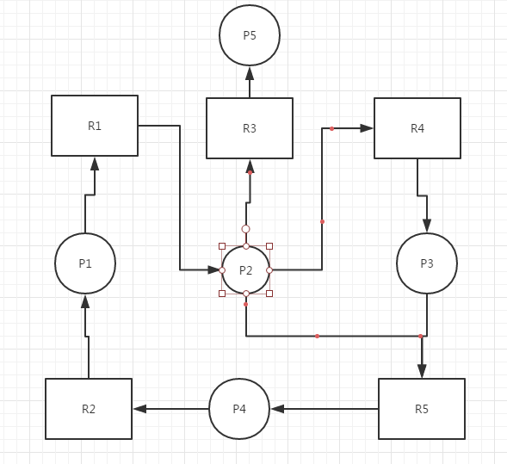

图1

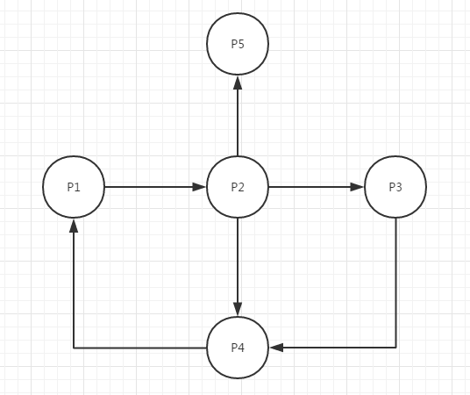

图2 wait-for graph

#### 每种资源有多个实例（several instance of a resource type）

等待图标（wait-for graph）不能满足一种资源存在多个实例的情况，适合多种资源的算法类似于银行家算法。

**数据结构：**

Available:表示每一种资源拥有的个数。长度为m。

Allocation：矩阵m乘n，表示当前进程已经分配的资源的数量。

Request：矩阵m乘n，表示当前进程需要请求的资源的数量。

算法描述：

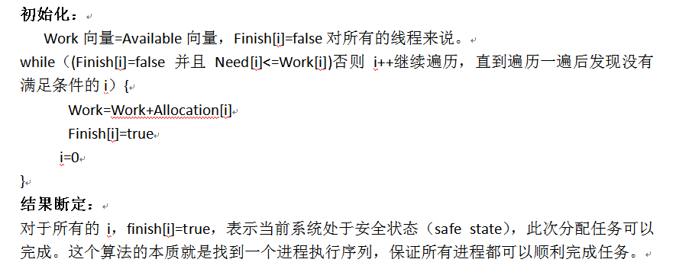

此算法的作用依然是找到一个安全序列，可以保证所有的进程可以正常的结束任务，如果不存在这样的序列，则说明已经进入死锁状态。

#### 监测算法的使用（Detection-Algorithm Usage）

死锁监测应该如何使用呢？

两个因素：

1.How often is a deaclock likely to occur?

2.How many processes will be affected by deadlock when it happens?

根据系统出现死锁的频率来断定使用死锁监测算法。例如：进程不能得到临界资源的时候或者CPU的利用率下降到40%的时候。

### 死锁恢复（recovery from deadlock）

恢复死锁主要有两个策略：

#### 结束进程（process termination）

结束进程有两种方式：

1.Abort all deadlocked process.

2.Abort one process at a time until the deadlock cycle is eliminate.

#### 资源竞争（Resource Preemption）

让处于死锁的线程中，某些临界资源可以被竞争。

A.选择一个牺牲品。（elect a victim）

选择哪个资源以及那个进程来被竞争。需要考虑进程执行的时间等因素来保证成本最低。

B.回滚。（RollBack）

把进程回滚到一个安全的状态。或者回滚到最开始的状态。

C.饥饿（starvation）

需要解决某些进程饥饿的问题。

## 总结

死锁的产生就是多个进程对某个临界资源进行争用导致的。一共有三种策略来解决：

1.采用一些协议，来预防或避免死锁，以此来保证系统从来不进入死锁状态。

2.采用死锁监测算法，当系统进入死锁状态时，可以及时监测出来，并进行合理的处理。

3.假设，系统从来不进入死锁状态。不做任何处理。

# 内存管理（Memory Management）

章节目标：

1.介绍多重内存硬件的组织方式。

2.介绍多重内存管理技术，包括分页（paging）和分片（segmentation）

3.详细介绍因特尔奔腾技术，支持纯粹的分片(segmentation)和分片于分页整合（segmentation with paging）。

## 背景（background）

内存管理涉及到多方面的知识背景，此章节根据一些背景进行介绍。

### 基本的硬件（basic hardware）

地址分为逻辑地址和物理地址，而逻辑地址到物理地址的映射，就需要专门的寄存器来配合。基础寄存器（base register），限制寄存器(limit register),这两个寄存器内数据不能被用户随意改动，所以只能没操作系统的代码进行操作。另外，CPU与内存速度不匹配的问题，中间需要增加缓存（cache）来解决.种种这些问题，都需要提供相应的硬件来作为支撑。

### 地址绑定（Address binding）

程序平时是存储在磁盘上，当需要运行的时候，才加载到内存中运行。指令和数据绑定到内存上，可以在一下三个步骤中进行：

1.编译时间（compile time）

编译的时候可以进行数据绑定到内存上。

2.加载时间（load time）

3.执行时间（execution time）

### 逻辑空间和物理空间（Logical versus physical address space）

区分逻辑空间和物理空间，用户在进行代码编写的时候，不用关注真正的物理地址是什么，只当程序正在使用一块连续的逻辑空间即可。一块逻辑空间可以映射成分散的几个物理空间。

### 动态加载（dynamic loading）

动态加载可以提高内存的利用率，当程序执行的时候，从来不适用的模块，是不需要从磁盘加载到内存的。动态加载也不需要操作系统的特殊支持，只需要操作系统提供加载程序到内存的方式即可。

### 动态链接共享程序包（Dynamic linking and shared libraries）

动态链接共享程序包，是为了节省磁盘和内存使用的。比如程序a和程序B都要使用读文件这个服务，需要操作系统读文件的程序包，如果不使用动态链接，程序A和B都要拷贝一份程序包到响应的程序中，在运行的时候加载到内存，各自执行。而使用动态链接，则可以A和B只把程序包加载到内存一次就可以了，就可以一直使用了。而此时也要注意控制程序包的版本，各个用户程序需要使用的程序包的版本。

## 交换（swapping）

交换涉及到很多交换的策略，此处只是大体的介绍一下交换的含义。即CPU可能同时执行很多process，而这些进程又不能一次全部加载到内存当中，这就需要不停的进行内存和磁盘的换入（swap in）和换出(swap out)操作.但是换入和换出也需要考虑一些问题。

**问题：**

**1.**如果每次换入和换出的都是整个进程的资源，假设一个进程的大小是10MB，这种换入和换出的开销还是很大的，是否可以考虑仅仅换出在程序运行过程中有改动的内容。

2.如果换出的进程正在等待I/O，则不可以换出，没有等待I/O的可以换出。而如果该程序使用的是异步I/O，那该程序换出的话，可能存有数据的BUFFER已经是换入程序的内存范畴了。解决此问题，可以考虑异步IO分配buffer的时候占用操作系统的内存，而数据从buffer到用户内存的拷贝，只能发生在该程序在内存中的时候。

## 连续内存分配（contiguous memory allocation）

内存分配分为连续内存分配和不连续内存分配。

### 内存映射和保护（memory mapping and protection）

内存映射是指用户代码里使用的内存地址都是相对于0开始的逻辑地址，在程序真正被执行的时候，才会被映射成物理地址。另外，映射成物理地址的寄存器，也只能被操作系统更改，不能被用户随意修改，这就保护了用户数据不被随意操作。

### 内存的分配（memory allocation）

内存的分配有很多机制。

第一种：将内存划分为固定的几个模块。每个块被一个进程所使用，当有进程需要运行的时候，就给该进程分配一个模块，当进程结束的时候，就将其移出内存，然后把下一个需要运行的进程移入。这种方式在IBM的OS/360上使用，后来就再也没被使用过。

第二种：由操作系统维护一张大表，当有进程需要运行的时候，就为其分配一块连续的内存，并记录。依次进行分配，当该进程结束的时候，就释放该内存。查找适合进程的内存块有三种方式：

A.First fit.找到第一块时候的内存，就结束查找。

B.Best Fit。遍历，找到一个适合该进程运行的最小内存。但是会造成一些内存碎片不能被使用。

C.Worst Fit。遍历，找到一个适合该进程的最大内存。这种会尽量减少不能被使用的内存碎片。

不过通过模拟，First fit 和best fit比较使用，其中，first fit 是时间性能上表现更好。

### 内存碎片(fragmentation)

内存碎片可以通过两种方式解决，不同的解决方式产生不同的内存碎片。

一种是internal 另一种是external。

**internal:**

内存可以被划分为几个比较小的块，当程序运行需要内存的时候，则可以给程序分配多个内存块，这样就会造成总会比程序需要的内存多分配一点内存。

**external:**

在external中产生的不可利用的内存块，操作系统可以压缩（compaction），即整理零散的内存块，但是整理内存块也不是总是使用的，对于编译时间(compile time)进行地址映射或者加载时间（load time）进行的内存映射，这种方式不适合，只适合运行时（execution time）进行的内存映射。操作系统移动程序的位置的同事修改响应的寄存器里面的数值（basic register, limit register），保证正常映射到正确的位置。

## 分页（paging）

分页（paging）是一种内存管理机制，可以实现程序分配到物理内存是不连续的。分页引起的内存碎片化是internal。即当某一页物理内存没有被完全利用的时候。

实现分页的方式：硬件、硬件和操作系统结合。

#### 基本的方式（basic method）

最基本的分页方式就是把内存分割成一块一块的，叫做frame,逻辑地址也分成大小相同的块，叫做page。这样逻辑地址就可以根据page number 和page offset来进行定位自己在物理地址的哪个位置上。

操作系统为每个进程维护一个page table，来清楚的知道每个逻辑地址映射到物理地址的哪个位置上。而这个page table是存储在进程块上的。

#### 硬件支持(hardware support)

逻辑地址和物理地址之间存在一个映射关系，所以每次CPU访问数据的时候，都需要先访问pagetable映射到绑定的物理地址，然后再真正的访问物理地址。这样取数需要访存两次，大大降低了访存的效率。为了降低访存的性能损失，出现了硬件支持。

TLB(translation look-aside buffer):是由硬件实现的一个键值对。但是呢，空间有限，只能存储pagetable的一部分。如果访问的KEY在TLB中不存在，则需要进一步访问内存，找到相应的pagetable，然后取出映射。这会造成TLB的hit rate问题，想办法提高hit rate也是一个很好的方式。里面涉及到一些替换算法，以及TLB中kernel mode状态执行的代码是不可被替换的。

#### 权限保护（Protection）

内存中的数据，并不是所有的process都可以访问的，所以有权限限制，比如read-only，write，执行权限。这就需要在page table中增加一个bit,来表示该页数据的权限情况。对每个程序分配了一个内存块，但是这个用户只能访问其中一部分内存。另外一部分系统才可以访问，需要增加该页文件的一个有效位。有效或者无效来表示该数据是否可以访问。但是这种情况又会造成internal fragmentation . 而process实际运行过程中，并不会用到自己所有的内存，所以page table映射所有的逻辑内存，又会存在内存浪费的情况。这时候会增加一个字段，来记录该程序的page table的大小，以此来节约空间。